21 лютого 2018 року в Бібліотеці ХНЕУ ім. С. Кузнеця за участю Інформаційного центру ЄС ХНЕУ ім. С Кузнеця святкували Міжнародний день рідної мови.
Співробітники та студенти університету читали поезії різними мовами: українською, німецькою, російською, французькою. Звучали вірші Лесі Українки, Володимира Божка, Василя Симоненка, Поля Верлена, Сергія Жадана.
Координатором ІЦ ЄС ХНЕУ ім. С. Кузнеця Вікторією Романюк була проведена вікторина за темою заходу, переможцем якої став студент факультету «Міжнародних економічних відносин» Микита Дудник.
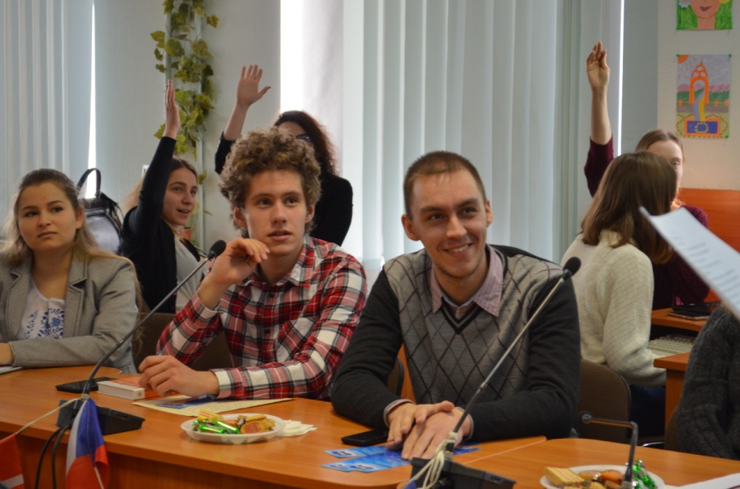

Також активними учасниками вікторини були студент першого курсу факультету «Менеджменту та маркетингу» Богдан Лобенко та студентка «Французької програми» Марія Гіззатулліна. Студенти висловили побажання, щоб двадцять п’ятою офіційною мовою Європейського Союзу була українська мова.
Захід закінчився в теплій дружній атмосфері під спів українських світових хітів на поезії Михайла Старицького, Дмитра Павличка, Святослава Вакарчука.
Захід проводив творчий колектив бібліотеки «SociumLibrarySloboda»
за підтримки профспілки ХНЕУ
ім. С. Кузнеця.
Читати більше тут: http://library.hneu.edu.ua/
